共青团杭州市委  杭州国际城市学研究中心 | 文件
杭团联〔2017〕11号

关于举办“西湖金奖进青年·2017”活动的
通 知

各区、县（市）、局（公司）、在杭高校团（工）委：
为深入学习贯彻习近平总书记关于推进新型城镇化和破解“城市病”的重要指示精神，响应“大众创业、万众创新”的国家战略，发挥广大青年的智力优势，激发青年主动参与城市治理，共青团杭州市委与杭州国际城市学研究中心研究决定，以破解“城市病”领域民主决策、科学决策的重要载体——“西湖城市学征集评选活动”为依托，举办“西湖金奖进青年·2017”活动，现将有关事项通知如下：
一、活动主题
新青年，新城市——我为“城市病治理”献点子
二、参与对象
在杭高校、高职高专、独立学院团员青年；各机关、企事业单位、两新组织职业青年；杭州大学生创业联盟（以下简称大创联盟）会员、杭州新经济和新社会组织青年发展促进会（以下简称青促会）会员等关注城市学研究、热心城市治理的青年。

三、征集内容
围绕“城市流动人口问题”、“城市交通问题”、“城市教育问题”、“城市医疗卫生问题”、“城市土地（住房）问题”、 “城市文化遗产保护问题”、“城市环境问题”七大城市病治理征集金点子。
1.城市流动人口问题
围绕“户籍制度改革与人的城镇化”，探讨在新型城镇化的语境下，如何循序渐进地推进户籍制度改革，使流动人口在城镇落户并享受平等的市民待遇，征集关于“以人为本，帮助城市流动人口实现市民梦、创业梦、安居梦”的金点子。
2.城市交通问题
围绕“轨道交通与公交都市建设”的主题，探讨如何规划、建设、管理城市轨道交通体系，推动城市公共交通系统、协同、高效发展。征集关于“如何利用轨道交通优势，优化、引导、服务公交都市建设”的金点子。
3.城市教育问题
围绕“教育与城市发展”的主题，探讨如何通过倡导教育新理念、创新教育新模式、深化教育对内改革、扩大教育对外开放，探究城市与教育之间的互动，构建教育导向型的城市发展模式，征集关于“如何推动教育与城市和谐共振互动发展”的金点子。
4.城市医疗卫生问题
围绕“优化卫生与健康服务体系”的主题，探讨在健康中国战略指导下，如何普及健康生活、优化健康服务、完善健康保障、建设健康环境、发展健康产业，实现“共建共享、全民健康”，征集关于“优化卫生与健康服务体系，推动健康城市建设”的金点子。
5.城市土地（住房）问题
围绕“城市居民小区住房服务管理”的主题，探讨在现代城市治理体系下，如何创新城市居民小区住房服务管理办法，完善各类住房包括失管公房的公共服务保障；在城市有机更新的背景下，如何整合各方资源，共同推进城市老旧小区住房的提升改造；在推广开放式街区制的政策导向下，如何进一步协调街道社区、物业公司、业主委员会等各方管理主体，更好地服务民生，推进社区治理。重点围绕但不限于上述主题，征集关于“如何做好城市居民小区住房服务管理”的金点子。
6.城市文化遗产保护问题
围绕“城市文化遗产保护与城市规划”，探讨在新型城镇化语境下，城市规划面对城市文化遗产保护的新形势如何发挥优势，使城市文化遗产得到可持续保护和利用，征集关于“城市规划中的文化遗产保护与文脉传承”的金点子。
7.城市环境问题
围绕“城市土壤治理与环境保护”的主题，探讨在新型城镇化背景下，培育社会各界树立关注土壤治理、合理的开发利用城市土壤、降低工农业对土壤的污染、提高城市土壤污染预防，征集关于“预防工企三废(废水、废渣、废气)及城市生活废物(污水、固废、烟/尾气等)污染土壤”的金点子。
四、实施步骤
1.宣传发动（4月下旬）。杭州城研中心和团市委联合举行“西湖金奖进青年·2017”启动仪式，邀请一批高校团组织、一批机关企事业单位团组织、一批基层社群组织参加；杭州城研中心与团市委联合发文，面向关注城市学研究、热心城市治理的高校、机关企事业单位团组织、基层社群组织青年进行广泛动员，明确活动的参与流程、数据汇总形式及要求，各高校、各单位团组织做好团员青年的宣传发动工作。
2.组织征集（4月下旬—6月15日）。各高校、机关企事业及大创联盟、青促会会员单位青年通过活动唯一入口中国城市网，根据在线提交流程（详见附件1）提交点子。期间，活动主办方以创新创业沙龙、青年宣讲团等形式在高校、青年团体中组织评审专家、历届获奖代表进行巡回宣讲，融入大学生创新创业教育课程、“星空计划”青年成才研修营，同时结合微信等移动媒体平台实现线上线下互动。6月15日，征集系统关闭，高校、各单位团组织报送点子总数原则上不少于10个，大创联盟和青促会会员单位报送数量不限。
3.专家评审(6月15日—8月)。邀请专家对各高校、各单位投递的金点子开展评选，最终产生西湖城市学金奖1个，奖金5万元；西湖城市学提名奖20个，奖金各5000元；优秀奖若干名。
4.总结表彰(12月)。结合中国城市学年会·2017，举行“西湖金奖进青年·2017”总结表彰，邀请获奖青年代表现场领奖；为鼓励各高校、各单位积极参与本次活动，将设立“西湖金奖进青年·2017 组织工作优秀奖”10名，对于发动有力、组织到位、成效明显的集体给予表彰。
五、组织领导

（一）顾问
王国平 原中共浙江省委常委、杭州市委书记
浙江省人民政府咨询委员会副主任
杭州城市学研究理事会理事长
杭州城市学研究会会长
杭州国际城市学研究中心顾问
马晓晖 中共杭州市委副书记、政法委书记，市政府副市长

（二）指导单位
浙江省学生联合会、杭州城市学研究会

（三）主办单位
共青团杭州市委、杭州国际城市学研究中心
（四）承办单位
浙江大学、浙江农林大学、浙江科技学院、杭州师范大学、浙江大学城市学院、杭州师范大学钱江学院、滨江团区委、杭州新经济和新社会组织青年发展促进会

（五）支持单位
人民网、腾讯网、杭州文广集团、杭州日报集团、中国城市网、青春杭州网、青果网

（六）评审专家小组成员（按姓氏笔画排序）
马力宏 浙江省城市治理研究中心首席专家
浙江省委党校原副校长、浙江省政府参事
马利阳 共青团杭州市委副书记
毛昭晰 浙江省考古学会会长、浙江省历史文化名城保护专家委员会主任、浙江大学文物与博物馆学系教授
王 玮 东南大学交通学院院长、教授
王殿海 浙江大学交通工程研究所教授
叶高翔 浙江科技学院校长、教授
田 臻 共青团杭州市委学校部副部长
吕林青 共青团滨江区委书记
刘维屏 浙江大学环境与资源学院院长、教授
吴洁静 共青团杭州市委副书记
吴伟强 浙江工业大学政治与公共管理学院教授
张卫良 杭州师范大学城市学研究所所长、教授
杨一青 浙江省教育学会副会长、杭州市小学管理学会会长
林正范 杭州师范大学原校长、教授
金 波 杭州市教育局党工委副书记、副局长
庞学铨 浙江大学原党委副书记、浙大亚太休闲教育研
究中心主任、教授
郑生勇 杭州师范大学钱江学院党委书记
郭东风 杭州市委副秘书长、政研室主任
钱文荣 浙江大学管理学院副院长、教授
唐永卿 共青团浙江省委学校部副部长
徐吉军 浙江省城市治理研究中心首席专家
浙江省社科院研究员、《浙江学刊》主编
徐小洲 浙江大学教育学院院长、教授
唐建军 浙江大学生命科学院教授
眭依凡 浙江师范大学田家炳教育科学研究院院长、教授
曹锦炎 浙江大学历史文化遗产研究院院长、教授
黄蔚娜 共青团杭州市委青工部副部长
蓝蔚青 浙江省城市治理研究中心首席专家
浙江省社科联原副主席、研究员
六、活动要求
１.提高认识，加强领导。各直属团组织要进一步提高对活动意义的认识，加强部署，细化职责，紧紧围绕各专业、各行业特征，将金点子征集活动与青年团员求创新、谋发展的需求结合，争取党政支持，增强工作自觉性和主动性，形成“西湖金奖进青年”长效工作机制。
２.注重结合，统筹兼顾。要结合实际，加强整合，将本次活动与高校的创新创意文化节、创新创效大赛，机关企事业单位的“一把手与青年面对面”主题活动、青工“五小”科技创新创效等活动相统筹，统筹推进金点子征集活动与其他各项工作的有机结合。
３.挖掘亮点，注重实效。要注重人才挖掘，通过金点子征集活动，挖掘一批具有真才实学和发展潜力的青年，并纳入人才库，对于表现特别优秀的，团市委将推荐其纳入“城市学青年英才发现计划”储备人才，城研中心邀请出席“中国城市学年会·2017”，与知名专家学者面对面。
４.整合资源、注重转化。要体现成果转化，各主题评选出的优秀金点子将汇编成《城市治理·青年建言献策100计》，并报上级团组织与有关领导，推动金点子转化为决策实践；对具备潜在市场价值的金点子提供创业指导、专利申请、项目孵化等帮扶和指导。

附件：“西湖金奖进青年·2017”在线参与流程

共青团杭州市委
杭州国际城市学研究中心
2017年4月10日
附件

“西湖金奖进青年·2017”在线参与流程

一、网站登陆
1．登陆中国城市网（www.urbanchina.org），点击进入“西湖金点子征集”。
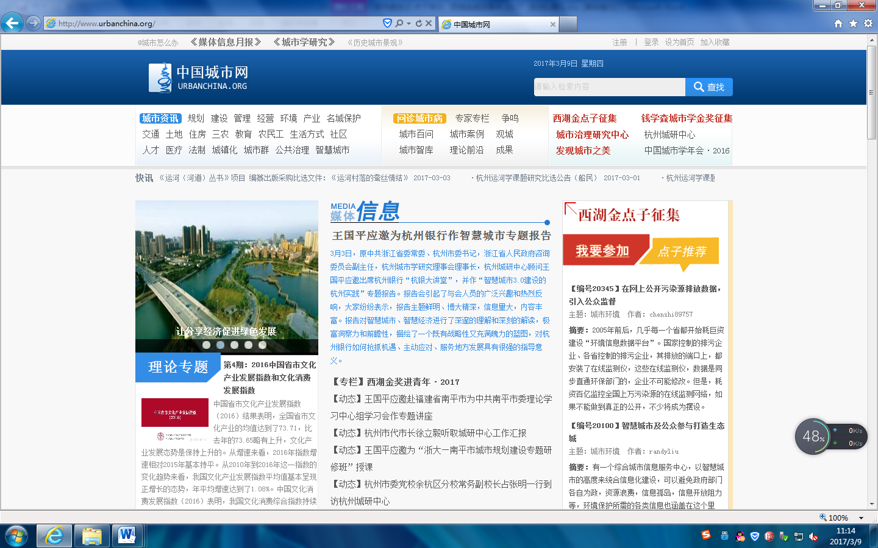

2．登陆注册为中国城市网用户，并填写相关用户信息。
（注：因统计需要，工作单位与地址需填写完整，单位空缺则无法计入统计。）
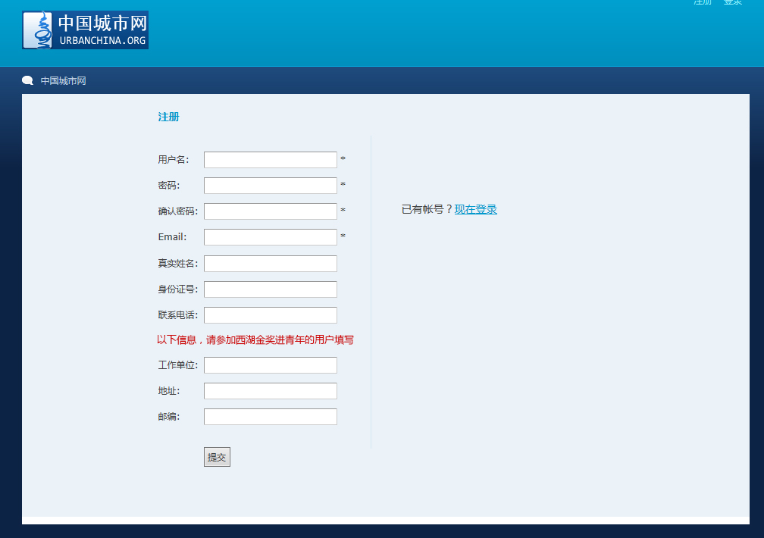
二、网上提交
1．主题选择
请按照不同的征集主题，点击进入相应征集主题页面，提交点子。
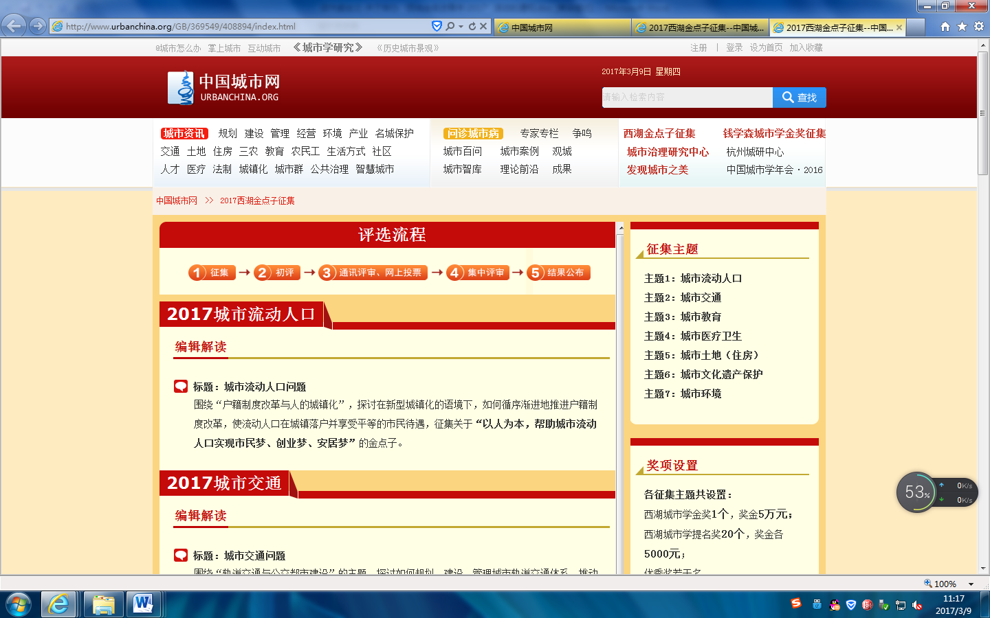
2．以主题为城市流动人口为例，点击右侧的“我要参加”按钮，进入点子提交流程。
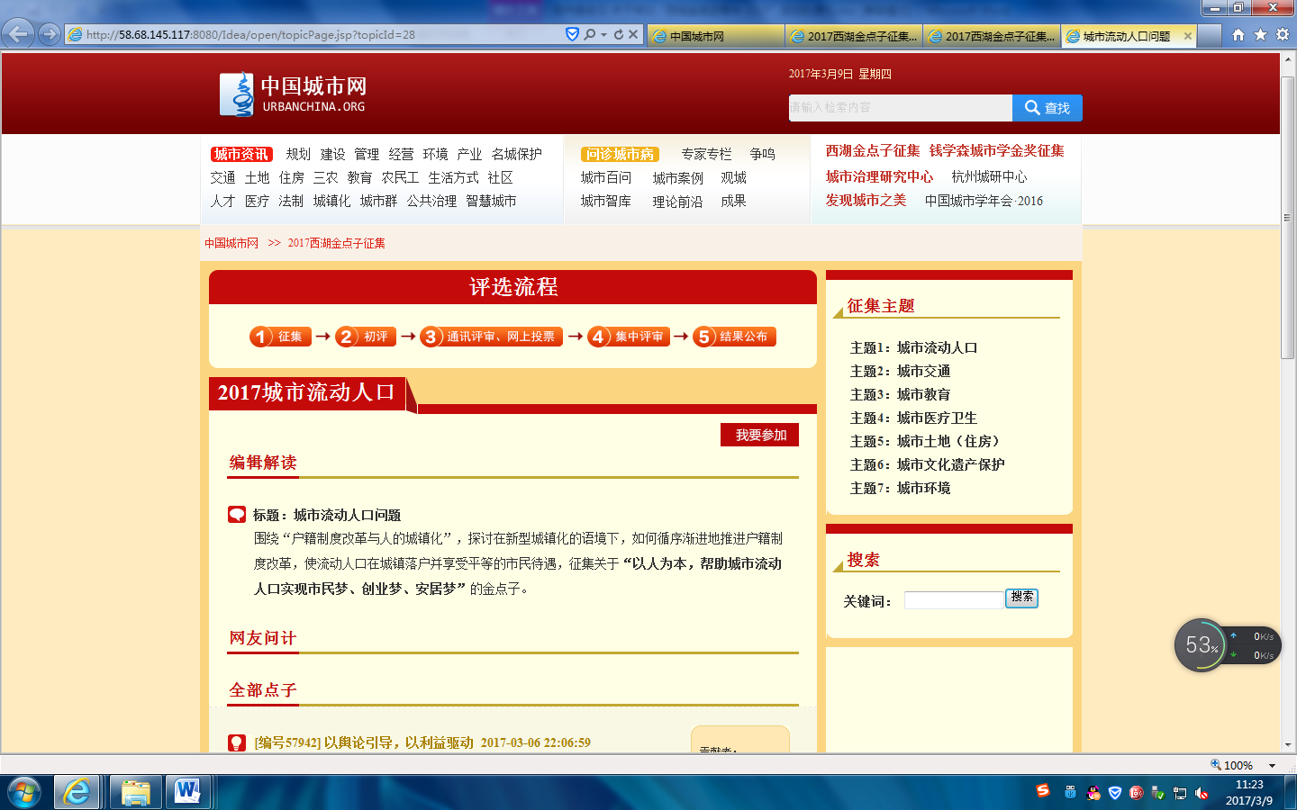

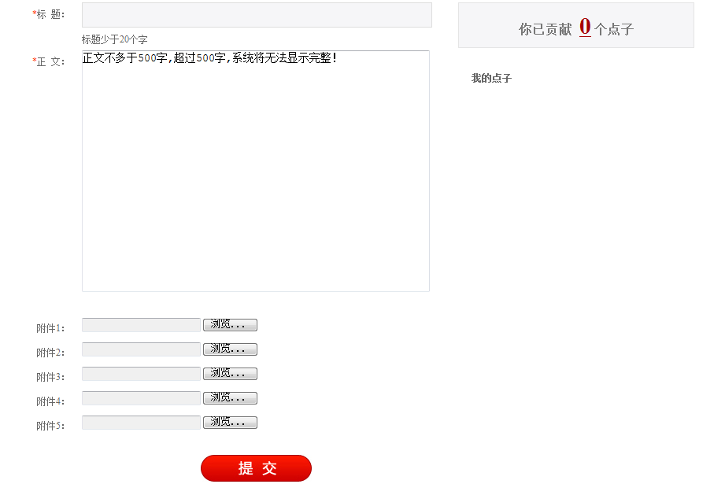

提交成功后，将出现以下页面。
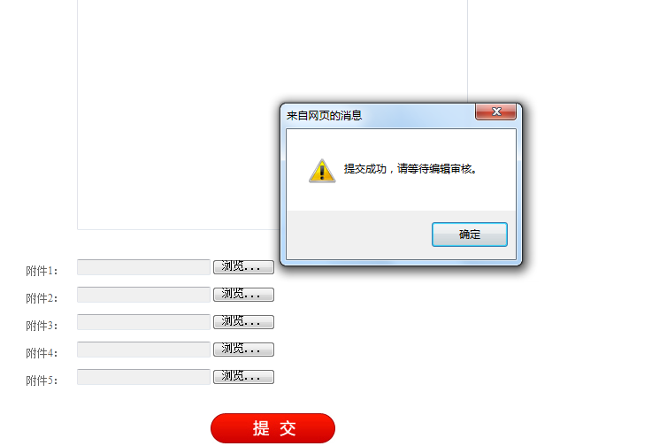
点击右侧“我的点子”中将会看到您提交的点子，点击“点子标题”可看到点子提交状态及相应信息。
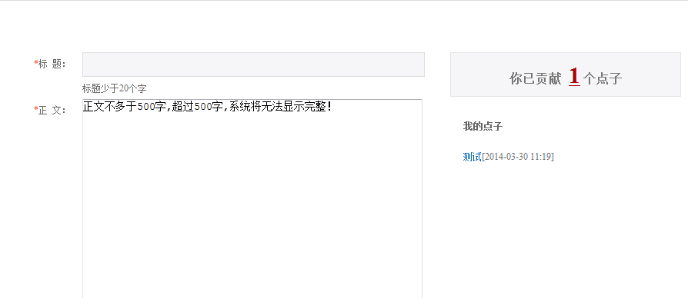
提交成功的点子将生成唯一的点子编号。用户提交点子之后可在个人中心“我的点子”界面进行点子查看，点子一旦提交成功，不支持点子修改、删除。提交成功，审核通过的点子将会在相应征集平台全部点子页面显示。
（本页无正文）

抄 送：团省委、省学联
共青团杭州市委 2017年4月10日印发

